ИНСТРУКЦИЯ
Интеграция с личным кабинетом с помощью обработок в ИБ 1С

Назначение документа
Инструкция содержит описание обработок 1С, предназначенных для использования функционала Личного кабинета сайта компании «Деловые Линии» (dellin.ru) в базах 1С.

Целевая группа
Клиенты компании «Деловые Линии»

Описание
Содержание
1. Общие сведения 1
2. Термины и определения 1
3. Запуск и настройка подключения 1
4. Функционал обработки 3
4.1. Аутентификация 4
4.2. Личный кабинет (отправки) 5
4.2.1 Взаиморасчеты 6
4.3. Инструменты 7
4.3.1 Расчет стоимости 8

1. Общие сведения
Версия обработки для работы с API компании «Деловые Линии» в среде 1С 8.1, 1С 8.2 позволяет получить доступ к следующему функционалу личного кабинета (ЛК) сайта dellin.ru:
- Поиск и просмотр информации по отправкам и заявкам;
- Получение данных о балансе;
- Просмотр информации о взаиморасчетах за прошедший календарный месяц;
- Создание заявок;

2. Термины и определения
Термин | Описание
API | Интерфейс программирования приложений
ЛК | Личный кабинет сайта dellin.ru
ОСП | Обособленное структурное подразделение «Деловых Линий»

3. Запуск и настройка подключения
При первом запуске обработки будет выведен экран с предложением ввести ключ доступа к API «Деловые Линии» (API-key, для получения необходимо зарегистрироваться на сайте разработчиков):

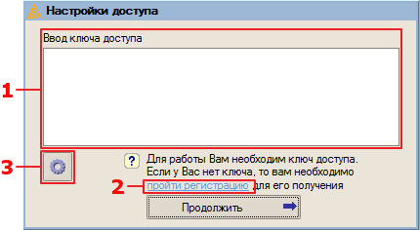
Рис. 1 Настройки доступа

В поле п. 1 окна «Настройки доступа» (Рис. 1) вводится полученный при регистрации ключ доступа, для подтверждения ввода и перехода к окну аутентификации используется кнопка «Продолжить». При последующих запусках обработки сразу будет отображаться окно аутентификации (см. Рис. 3).
Если ключ ранее не был получен, необходимо пройти процедуру регистрации для его получения, для этого можно воспользоваться ссылкой в тексте подсказки (Рис. 1, п. 2).
Кнопка «Настройки программы» (Рис. 1, п. 3). позволяет перейти к меню настроек подключения:

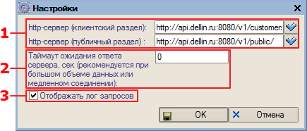
Рис. 2 Настройки подключения

В окне настроек подключения (Рис. 2) можно вручную задать адреса http-серверов для доступа к клиентскому и публичному разделам Личного кабинета (п. 1), установить таймаут ожидания ответа сервера (п. 2; по умолчанию таймаут 0, т.е. не задан), а также включить/отключить отображение лога запросов (п. 3, используется для отладки при отсутствии подключения). Адреса серверов указаны на сайте разработчиков.
Сохранение настроек осуществляется с помощью кнопки «ОК», возврат к предыдущему меню без сохранения – кнопка «Отмена».
В окне аутентификации, отображаемом после ввода ключа доступа, необходимо ввести логин и пароль от учетной записи ЛК (Рис. 3, п. 1) и нажать на кнопку «Войти»:

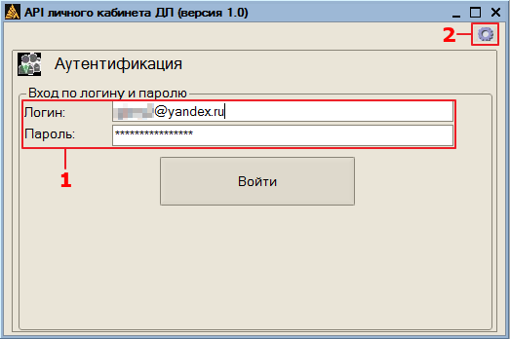
Рис. 3 Аутентификация

Примечание: для работы с обработкой необходима учетная запись в ЛК с полным доступом.

При успешной аутентификации будет произведен переход к окну работы с функционалом ЛК.

При необходимости с помощью кнопки «Настройки» (Рис. 3, п. 2) можно повторно вызвать окно «Настройка доступа» (Рис. 1). Во время дальнейшей работы эта кнопка всегда будет отображаться в правом верхнем углу.

4. Функционал обработки
После авторизации окно обработки принимает следующий вид (Рис. 4):

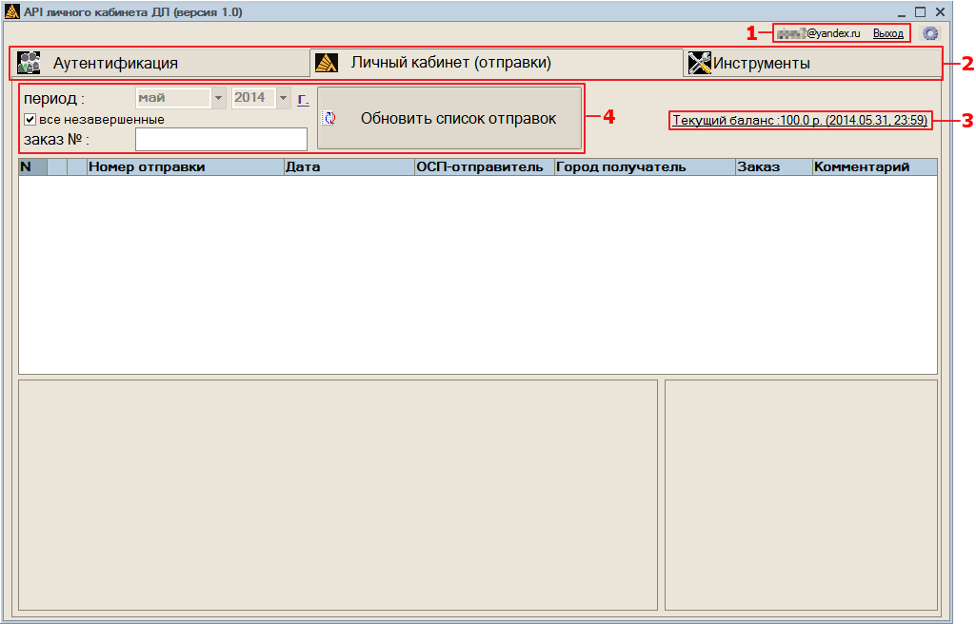
Рис. 4 Общий вид окна обработки

В верхней части окна отображается Логин (e-mail) учетной записи ЛК, от имени которой произведен вход, кнопка «Выход» позволяет закончить сеанс работы с данной учетной записью (Рис. 4, п. 1).
Окно обработки содержит три вкладки (Рис. 4, п. 2):
- Аутентификация – данные об учетной записи и доступных контрагентах;
- Личный кабинет (отправки) – просмотр данных по заявкам и отправкам, созданным из ЛК (открывается по умолчанию);
- Инструменты – функционал для взаимодействия (заказ забора груза, расчет стоимости, проверка статуса груза);

4.1. Аутентификация
На вкладке «Аутентификация» (Рис. ) содержится список доступных контрагентов (п. 1), информация об учетной записи и текущем контрагенте (п. 2), а также кнопка «Выход» (п. 3) для завершения сеанса работы с учетной записью:

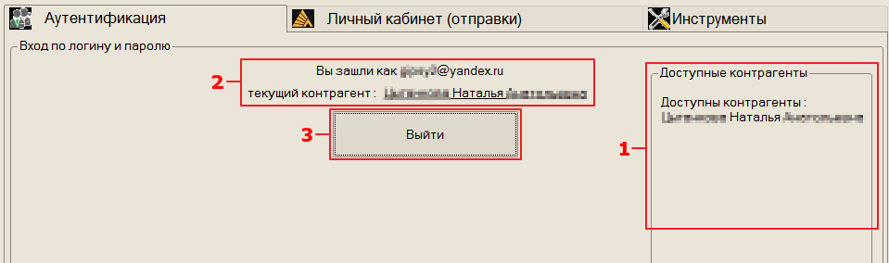
Рис. 16 Вкладка "Аутентификация"

При нажатии на наименование текущего контрагента (Рис. 5) отображается меню выбора контрагента. Если учетной записи доступно более одного контрагента, в открывшемся окне можно выбрать другого контрагента в качестве текущего (Рис. 5):

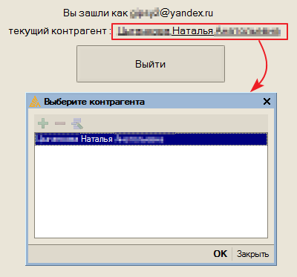
Рис. 5 Выбор контрагента

4.2. Личный кабинет (отправки)
На вкладке «Личный кабинет (отправки)» (Рис. 4) отображается текущий баланс (с указанием актуальности данных, п. 3), а также форма поиска заявок и отправок (п. 4).
Форма поиска позволяет осуществить отбор и отображение заявок и отправок одним из трех способов (Рис. 6):
- За период – выбирается месяц, данные по заявкам и отправкам за который необходимо отобразить;
- Все незавершенные – позволяет отобрать все незавершенные заявки и отправки;
- Заказ № - поиск конкретной заявки или отправки по номеру.

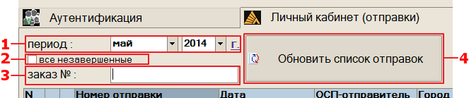
Рис. 6 Поиск заявок и отправок

Важно: варианты поиска 1 и 2 являются взаимоисключающими.

Для отображения заявок и отправок по выбранным критериям следует нажать на кнопку «Обновить список отправок» (Рис. 6, п. 4). В табличной части (ТЧ) ниже будет отображен список найденных заявок/отправок (Рис. 7):

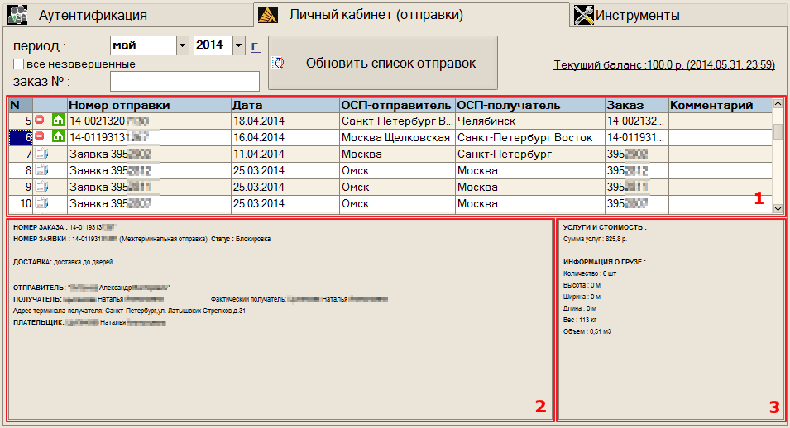
Рис. 7 Информация об отправках

ТЧ (Рис. 7, п. 1) содержит перечень найденных заявок и отправок, отобранных по указанным критериям. Пиктограммы во втором столбце обозначают статус заявки/отправки. Если заказана доставка до дверей, в третьем столбце таблицы для соответствующей отправки будет отображена зеленая пиктограмма с изображением дома. Также в таблице содержатся столбцы с информацией о дате заявки/отправки, направлении движения груза и т.д.
При выделении в ТЧ какой-либо заявки или отправки в полях 2 и 3 (Рис. 7) отображается подробная информация о перевозке.

4.2.1 Взаиморасчеты
Доступ к окну Взаиморасчеты возможен через ссылку «Текущий баланс:…» на вкладке личного кабинета (Рис. 4, п.3)
В окне Взаиморасчетов (Рис. 6а) выводится период выборки и информация по сальдо на начало и конец периода. Период устанавливается в личном кабинете в форме поиска (Рис. 6, п.1). Если установлен флаг «все незавершенные», то период устанавливается равным текущему календарному месяцу.
В табличной части окна выводит информация по всем операциям взаиморасчетов:
- в первом столбце – точные дата и время проведения операции;
- во втором – документ-основание
- в третьем – сумма списания со счета (отрицательные значения) или зачисления на счет (положительные значения)
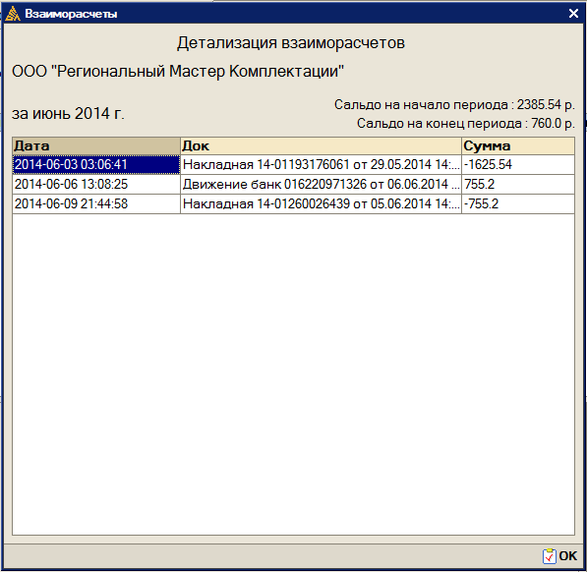
Рис. 6a Взаиморасчеты

4.3. Инструменты
Содержимое вкладки «Инструменты» приведено на Рис. 8:

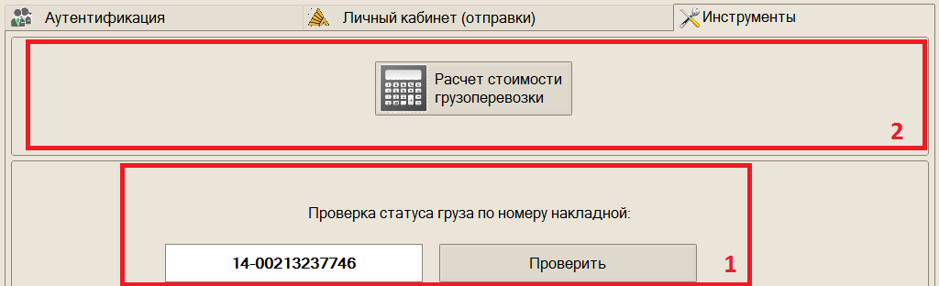
Рис. 8 Инструменты

На вкладке (Рис. 8) содержится форма проверки статуса груза по номеру накладной (п. 1), а также кнопки со ссылками на дополнительные инструменты (п. 2):
- Расчет стоимости.

Для проверки статуса груза необходимо ввести (или скопировать и вставить) номер накладной в поле п. 1 и нажать на кнопку «Проверить». Будет отображена информация следующего вида (Рис. 9)

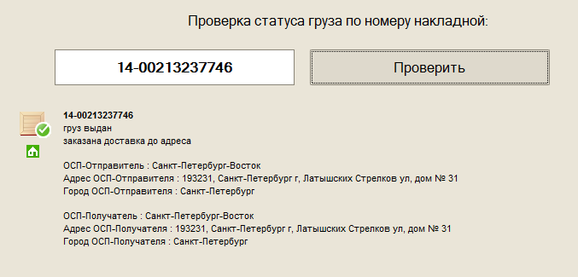
Рис. 9 Проверка статуса груза

В блоке информации выводится:
- Номер накладной
- Статус доставки
- Данные отправителя (ОСП, город, адрес)
- Данные получателя (ОСП, город, адрес)

Ниже приведено подробное описание дополнительных инструментов, вызываемых кнопками Рис. 8, п. 2.

Примечание: дополнительные инструменты при запуске запрашивают синхронизацию справочников. Для корректной работы инструмента необходимо разрешить синхронизацию при первом запуске. В дальнейшем производить синхронизацию при каждом запуске не обязательно (система будет использовать данные последней синхронизации). При наличии стабильного интернет-соединения рекомендуется регулярная синхронизация.

4.3.1 Расчет стоимости
Окно «Расчет стоимости перевозки» имеет следующий вид (Рис. ):

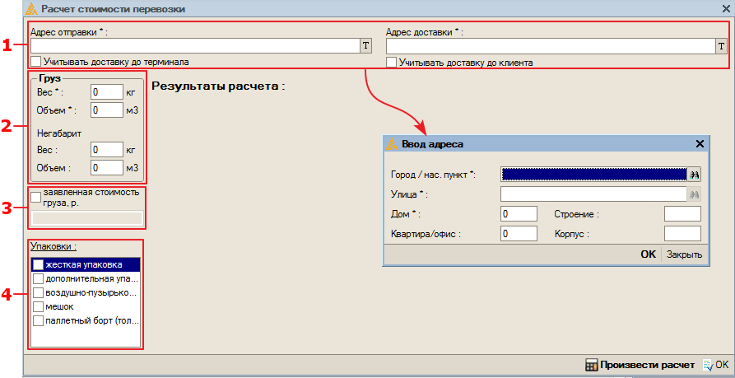
Рис. 15 Расчет стоимости перевозки

Для расчета стоимости необходимо заполнить следующие поля формы (Рис. ):
- Адрес отправки, Адрес доставки – с помощью кнопки «Т» в каждом из полей вызывается окно «Ввод адреса», в котором указываются соответствующие адреса для отправки и доставки, на основании которых будет произведен расчет стоимости. Если требуется забрать груз у отправителя, и/или доставить получателю, устанавливаются флаги «Учитывать доставку до терминала» и/или «Учитывать доставку до клиента» соответственно;
- Груз – указываются параметры груза (вес и объем);
- Заявленная стоимость груза – если необходимо застраховать груз заявленной стоимостью, устанавливается данный флаг и указывается сумма;
- Упаковки – если требуется услуга по дополнительной упаковке груза, флагами нужно отметить необходимые виды упаковки;

После указания всех параметров перевозки следует нажать кнопку «Произвести расчет».

